动力蓄电池拆解信息表
汽车企业名称 | 万向集团公司
注册地址 | 杭州市萧山经济技术开发区北塘路42号
车辆类型 | 纯电动低入口城市公交车
车辆型号 | WXB6122GEV1
联系人 |  |  | 职务
联系电话 |  |  | E-mail
动力蓄电池拆解信息
信息分类 | 信息要求 | 信息说明
动力蓄电池基本信息 | 动力蓄电池包规格/型号 | 21C015-01020
动力蓄电池基本信息 | 动力蓄电池制造商 | 万向一二三股份公司
动力蓄电池基本信息 | 产品类型 | 高能量应用
动力蓄电池基本信息 | 电池类型 | 磷酸铁锂
动力蓄电池基本信息 | 上市年份 | 2019
动力蓄电池基本信息 | 尺寸大小 | 988×642×256（mm）
动力蓄电池基本信息 | 额定容量 | 670Ah
动力蓄电池基本信息 | 标称电压 | 35.2V
动力蓄电池基本信息 | 额定质量 | 175k±5.2g
动力蓄电池基本信息 | 正负极材料 | 正极：橄榄石型磷酸铁锂材料  负极：石墨材料
动力蓄电池基本信息 | 电解液类型 | 六氟磷酸锂材料
动力蓄电池基本信息 | 蓄电池模块的数量 | 11
动力蓄电池基本信息 | 蓄电池单体的数量 | 110
动力蓄电池基本信息 | 串并联方式 | 10P11S
动力蓄电池基本信息 | 其他技术参数 | 无
动力蓄电池拆解总体要求 | 拆解条件 | 拆解企业应具备资质，如经营范围包括废旧电池类的经营许可证、国家规定的相关目录企业等
动力蓄电池拆解总体要求 | 装备要求 | 1t电动葫芦、1t圆吊绳、吊钩、移动小车、模组搬运工装、通用横担、台式电脑、电池箱通讯测试工装，扫码枪、绝缘安全鞋
动力蓄电池拆解总体要求 | 场地要求 | 平整、硬实、绝缘、干燥地面，通风良好，灭火器，沙箱
动力蓄电池拆解总体要求 | 其他 | 操作过程中，严禁配带戒指等导电物；电池包、电池模组张贴的标签不能够被破坏。
拆解作业程序与说明 | 预处理 | 外部附属件拆除 |  | 无
拆解作业程序与说明 | 预处理 | 绝缘操作 |  | 绝缘表测试正负极对箱体固定螺栓孔（M12）绝缘电阻
拆解作业程序与说明 | 预处理 | 放电操作 |  | 无
拆解作业程序与说明 | 预处理 | 清洁操作 |  | 擦去电池包表面灰尘及其它杂物
拆解作业程序与说明 | 预处理 | 信息记录说明 |  | 使用扫码枪将电池包铭牌二维码信息录入追溯系统；使用台式电脑、电池箱通讯测试工装测试并记录各单体电压、温差
拆解作业程序与说明 | 预处理 | 其他
拆解作业程序与说明 | 电池包拆解 | 电池包示意图 |  | 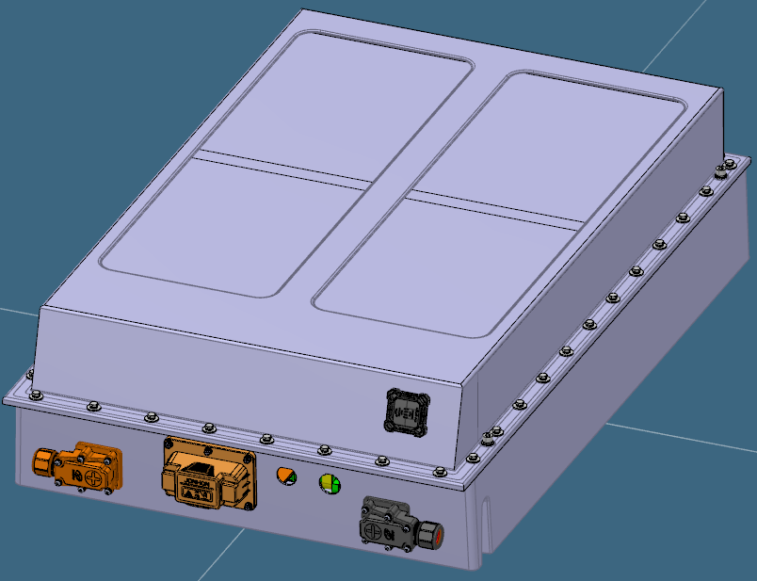
拆解作业程序与说明 | 电池包拆解 | 外壳 |  | 拆解步骤 |  | 松开箱盖各固定螺栓
拆解作业程序与说明 | 电池包拆解 |  |  | 拆解对应方法 |  | 先将电池包吊至移动小车上
拆解作业程序与说明 | 电池包拆解 |  |  | 拆解装置 |  | 1t电动葫芦
拆解作业程序与说明 | 电池包拆解 |  |  | 拆解工具 |  | 1t圆吊绳、吊钩、移动小车、电动起子机，套筒
拆解作业程序与说明 | 电池包拆解 |  |  | 注意事项等 |  | 防止螺栓等落入模组内部
拆解作业程序与说明 | 电池包拆解 | 输出端接触器 |  | 拆解步骤 |  | 拆开连接铜排，松开正负极插头固定螺栓
拆解作业程序与说明 | 电池包拆解 |  |  | 拆解对应方法 |  | 无
拆解作业程序与说明 | 电池包拆解 |  |  | 拆解装置 |  | 无
拆解作业程序与说明 | 电池包拆解 |  |  | 拆解工具 |  | 电动起子机、风批头、扳手
拆解作业程序与说明 | 电池包拆解 |  |  | 注意事项等 |  | 防止扳手等碰到模组裸露部位造成短路
拆解作业程序与说明 | 电池包拆解 | 托架 |  | 拆解步骤 |  | 无
拆解作业程序与说明 | 电池包拆解 |  |  | 拆解对应方法 |  | 无
拆解作业程序与说明 | 电池包拆解 |  |  | 拆解装置 |  | 无
拆解作业程序与说明 | 电池包拆解 |  |  | 拆解工具 |  | 无
拆解作业程序与说明 | 电池包拆解 |  |  | 注意事项等 |  | 无
拆解作业程序与说明 | 电池包拆解 | 隔板 |  | 拆解步骤 |  | 无
拆解作业程序与说明 | 电池包拆解 |  |  | 拆解对应方法 |  | 无
拆解作业程序与说明 | 电池包拆解 |  |  | 拆解装置 |  | 无
拆解作业程序与说明 | 电池包拆解 |  |  | 拆解工具 |  | 无
拆解作业程序与说明 | 电池包拆解 |  |  | 注意事项等 |  | 无
拆解作业程序与说明 | 电池包拆解 | 保险丝 |  | 拆解步骤 |  | 松开卡扣，拔出保险插头
拆解作业程序与说明 | 电池包拆解 |  |  | 拆解对应方法 |  | 无
拆解作业程序与说明 | 电池包拆解 |  |  | 拆解装置 |  | 无
拆解作业程序与说明 | 电池包拆解 |  |  | 拆解工具 |  | 无
拆解作业程序与说明 | 电池包拆解 |  |  | 注意事项等 |  | 防止用力过猛，拉断卡扣
拆解作业程序与说明 | 电池包拆解 | 冷却液管路 |  | 拆解步骤 |  | 无
拆解作业程序与说明 | 电池包拆解 |  |  | 拆解对应方法 |  | 无
拆解作业程序与说明 | 电池包拆解 |  |  | 拆解装置 |  | 无
拆解作业程序与说明 | 电池包拆解 |  |  | 拆解工具 |  | 无
拆解作业程序与说明 | 电池包拆解 |  |  | 注意事项等 |  | 无
拆解作业程序与说明 | 电池包拆解 | 线束 |  | 拆解步骤 |  | 松开LECU线束等与箱体线束对插部位，旋开固定螺母，剪断各电压采样点，拔出温度传感器
拆解作业程序与说明 | 电池包拆解 |  |  | 拆解对应方法 |  | 无
拆解作业程序与说明 | 电池包拆解 |  |  | 拆解装置 |  | 无
拆解作业程序与说明 | 电池包拆解 |  |  | 拆解工具 |  | 专用套筒、大开口钳子、剪刀
拆解作业程序与说明 | 电池包拆解 |  |  | 注意事项等 |  | 钳子不能过于用力，防止连接器被夹变形
拆解作业程序与说明 | 电池包拆解 | 线路板 |  | 拆解步骤 |  | 无
拆解作业程序与说明 | 电池包拆解 |  |  | 拆解对应方法 |  | 无
拆解作业程序与说明 | 电池包拆解 |  |  | 拆解装置 |  | 无
拆解作业程序与说明 | 电池包拆解 |  |  | 拆解工具 |  | 无
拆解作业程序与说明 | 电池包拆解 |  |  | 注意事项等 |  | 无
拆解作业程序与说明 | 电池包拆解 | 电池管理系统 |  | 拆解步骤 |  | 无
拆解作业程序与说明 | 电池包拆解 |  |  | 拆解对应方法 |  | 无
拆解作业程序与说明 | 电池包拆解 |  |  | 拆解装置 |  | 无
拆解作业程序与说明 | 电池包拆解 |  |  | 拆解工具 |  | 无
拆解作业程序与说明 | 电池包拆解 |  |  | 注意事项等 |  | 无
拆解作业程序与说明 | 电池包拆解 | 高压安全盒 |  | 拆解步骤 |  | 无
拆解作业程序与说明 | 电池包拆解 |  |  | 拆解对应方法 |  | 无
拆解作业程序与说明 | 电池包拆解 |  |  | 拆解装置 |  | 无
拆解作业程序与说明 | 电池包拆解 |  |  | 拆解工具 |  | 无
拆解作业程序与说明 | 电池包拆解 |  |  | 注意事项等 |  | 无
拆解作业程序与说明 | 电池包拆解 | 其他固定件 |  | 拆解步骤 |  | 松开电池包与模组各连接铜排
拆解作业程序与说明 | 电池包拆解 |  |  | 拆解对应方法 |  | 先松开模组尾部的连接铜排，再松开其他部位
拆解作业程序与说明 | 电池包拆解 |  |  | 拆解装置 |  | 无
拆解作业程序与说明 | 电池包拆解 |  |  | 拆解工具 |  | 电动起子机、套筒
拆解作业程序与说明 | 电池包拆解 |  |  | 注意事项等 |  | 防止短路、防止螺栓等落入模组内部
拆解作业程序与说明 | 电池模块拆解 | 蓄电池模块的结构示意图 |  | 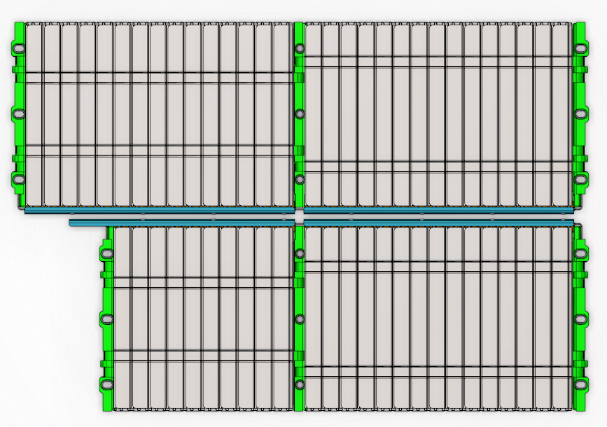
拆解作业程序与说明 | 电池模块拆解 | 外壳 |  | 拆解步骤 |  | 松开模组固定螺栓
拆解作业程序与说明 | 电池模块拆解 |  |  | 对应方法 |  | 无
拆解作业程序与说明 | 电池模块拆解 |  |  | 装置 |  | 1t电动葫芦
拆解作业程序与说明 | 电池模块拆解 |  |  | 工具 |  | 1t圆吊绳、模组搬运工装、通用横担、内六角套筒、电动起子机、塑料栈板、环氧板、3M舒适型防滑耐磨手套
拆解作业程序与说明 | 电池模块拆解 |  |  | 注意事项等 |  | 防止垫片等落入模组内部
拆解作业程序与说明 | 电池模块拆解 | 线束 |  | 拆解步骤 |  | 松开LECU、灭火器、探测器线束对插部位，松开支架固定点
拆解作业程序与说明 | 电池模块拆解 |  |  | 对应方法
拆解作业程序与说明 | 电池模块拆解 |  |  | 装置
拆解作业程序与说明 | 电池模块拆解 |  |  | 工具 |  | 剪刀
拆解作业程序与说明 | 电池模块拆解 |  |  | 注意事项等 |  | 防止剪刀割断线束
拆解作业程序与说明 | 电池模块拆解 | 线路板 |  | 拆解步骤 |  | 拆下探测器、灭火器、LECU
拆解作业程序与说明 | 电池模块拆解 |  |  | 对应方法 |  | 无
拆解作业程序与说明 | 电池模块拆解 |  |  | 装置 |  | 无
拆解作业程序与说明 | 电池模块拆解 |  |  | 工具 |  | 电动起子机、十字批头
拆解作业程序与说明 | 电池模块拆解 |  |  | 注意事项等 |  | 防止灭火器线束割断、遇到明火、高温
拆解作业程序与说明 | 电池模块拆解 | 连接片 |  | 拆解步骤 |  | 极耳与铜排分离、钢带剪断
拆解作业程序与说明 | 电池模块拆解 |  |  | 对应方法 |  | 无
拆解作业程序与说明 | 电池模块拆解 |  |  | 装置 |  | 无
拆解作业程序与说明 | 电池模块拆解 |  |  | 工具 |  | 小铁锤、铲刀、直头航空剪
拆解作业程序与说明 | 电池模块拆解 |  |  | 注意事项等 |  | 极耳不能被铲断
拆解作业程序与说明 | 电池模块拆解 | 其他固定件 |  | 拆解步骤 |  | 取下模组隔套、松开模组盖板固定螺钉
拆解作业程序与说明 | 电池模块拆解 |  |  | 对应方法 |  | 无
拆解作业程序与说明 | 电池模块拆解 |  |  | 装置 |  | 无
拆解作业程序与说明 | 电池模块拆解 |  |  | 工具 |  | 尖嘴钳
拆解作业程序与说明 | 电池模块拆解 |  |  | 注意事项等 |  | 防止用力过猛，将隔套夹变形过度
拆解作业程序与说明 | 电池单体 | 取出操作 |  | ELEMENT之间分离
拆解作业程序与说明 | 电池单体 | 所需工具 |  | 细绳

